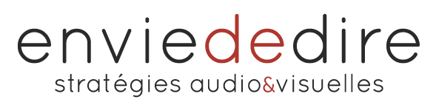

EUROPE DE L’ESPACE - LES ATOUTS

Ce sont les Américains qui viennent nous chercher pour nous dire : « Est-ce-que vous ne voulez pas aller avec nous sur Mars ? »

Le premier atout c’est qu’on a une communauté reconnue et de très très bon niveau, du meilleur niveau mondial.
Il y a plusieurs composantes : il y a les scientifiques, bien sûr, qui sont très très importants, une communauté scientifique de tout premier niveau.
Une communauté industrielle parce qu’il faut fabriquer ces satellites et ces fusées. Et donc il faut s’appuyer sur une industrie de toute première qualité, et puis enfin il faut une agence qui aide à diffuser les technologies spatiales.

Et c’est vrai aussi sur le plan international. Ce sont les Américains qui viennent nous chercher pour nous dire : « Est-ce que vous ne voulez pas aller avec nous sur Mars ? ».
La communauté scientifique et industrielle française a été capable de développer les sismomètres les plus précis au monde. Ce qui permet à la communauté française d’être sur Mars en même temps que les Américains pour un coût qui est évidemment beaucoup plus faible que si on avait dû nous-mêmes aller sur Mars avec nos sismomètres.

Cette communauté spatiale, elle a été construite par un investissement constant de la part des gouvernements successifs de la part des gouvernements successifs depuis 50 ans.
Si on n’avait pas eu cette impulsion politique, jamais le spatial français ne serait développé comme il l’est aujourd’hui.

Dans les grands atouts de la France, il y a ses infrastructures et en particulier le Centre Spatial Guyanais. Accéder à l’espace, ça nécessite bien sûr des fusées, mais ça nécessite aussi une base de lancement. Et donc c’est depuis Kourou, depuis le territoire français que sont lancés les lanceurs européens Ariane et Vega et c’est très important que nous bénéficiions de cette capacité propre à la France et à l’Europe. Autant il y a beaucoup de pays qui possèdent leurs propres satellites; autant il y a beaucoup moins de pays qui sont seuls capables d’accéder à l’espace de manière autonome.

Je pense que la taille de la France nous a conduit à privilégier la coopération européenne. Et c’est bien parce que nous avons cette capacité à travailler en Europe que nous pouvons avoir une palette d’activités beaucoup plus large que si on faisait tout en national.

